## Могут ли хранимые функции возвращать таблицы?

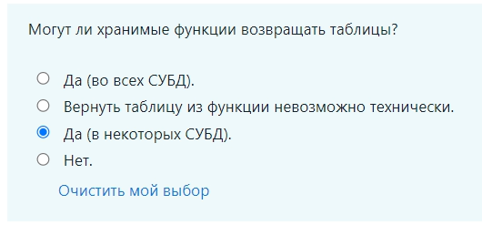

## Могут ли хранимые функции изменять данные в базе данных?

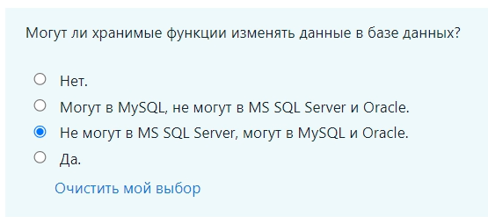

## Можно ли использовать вызов хранимой функции в условных операторах?

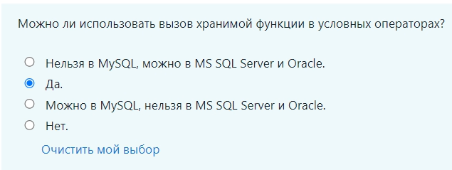

## Использование хранимых функций имеет следующие плюсы…

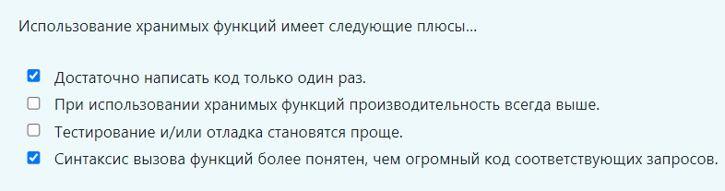

## Можно ли создать хранимую функцию с именем, аналогичным имени уже существующей предопределенной функции?

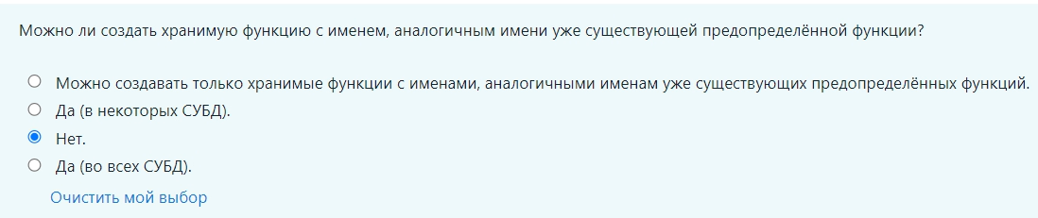

## В чём разница между хранимой процедурой и функцией?

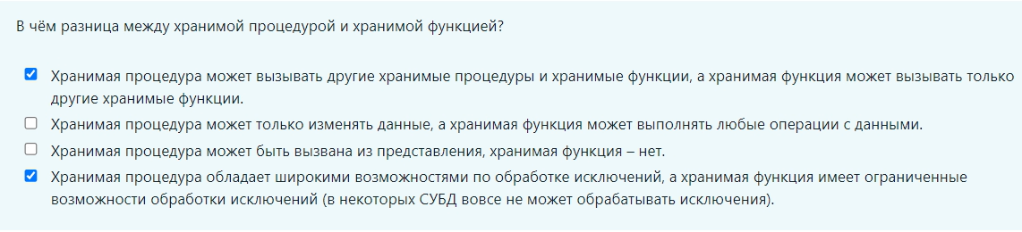

## Все ли СУБД имеют единый синтаксис для вызова хранимых процедур?

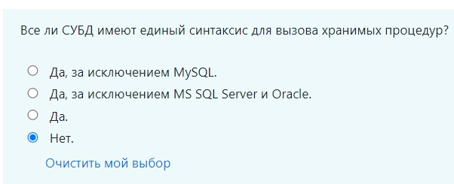

## Можно ли выполнить динамический SQL-запрос внутри хранимой процедуры?

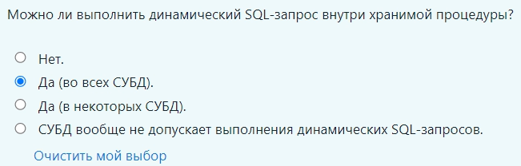

## Можно ли выполнить хранимую функцию из «обычного SQL-запроса»?

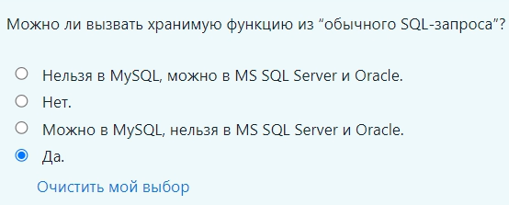

## Могут ли хранимые процедуры изменять объекты базы данных?

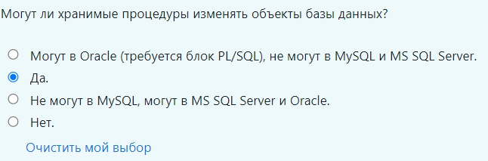

## В чём разница между хранимой процедурой и хранимой функцией?

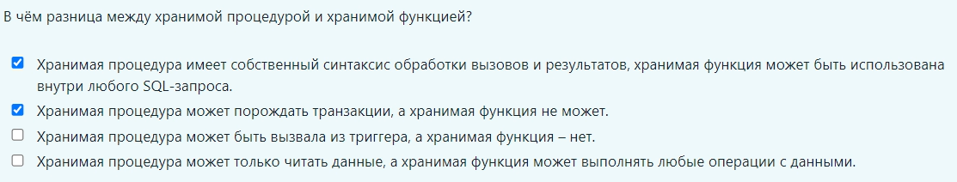

## Можно ли использовать вызов хранимой процедуры в условных операторах?

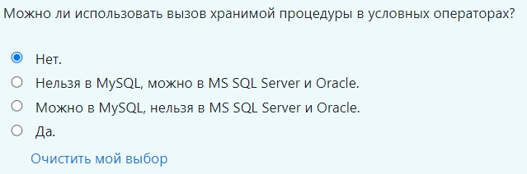

## Использование хранимых процедур имеет следующие недостатки…

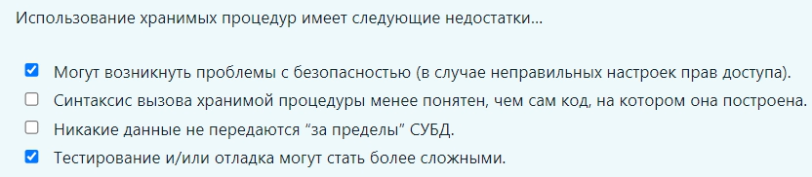

## Можно ли вызвать хранимую функцию из запроса?

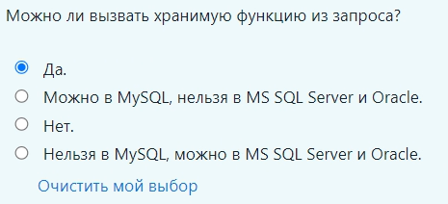

## Могут ли хранимые функции изменять объекты базы данных?

Ошибка в вариантах ответов, они все неправильные, скорее всего правильный из неправильных выделенный красным

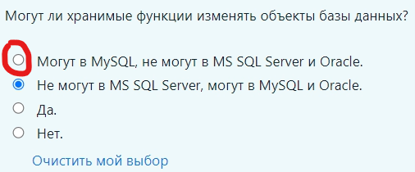

В EPAM:

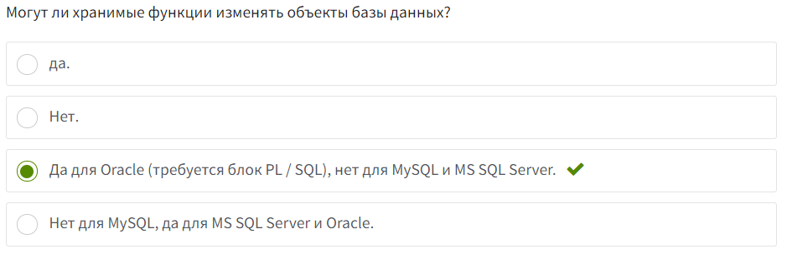

## Возможно ли откатить транзакцию из функции?

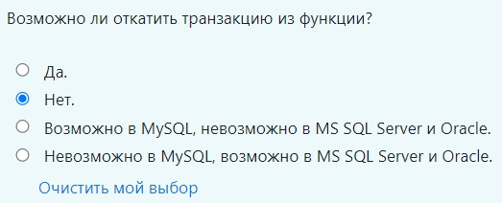

## Можно ли выполнять хранимые процедуры по расписанию?

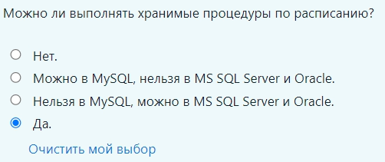

## Могут ли хранимые процедуры создавать таблицы?

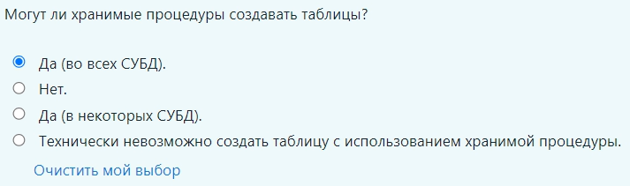

## Возможно ли вызвать хранимую процедуру из «обычного SQL-запроса»?

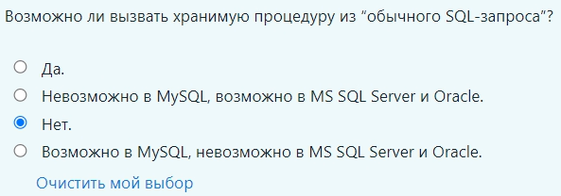

## Могут ли хранимые процедуры изменять данные в базе данных?

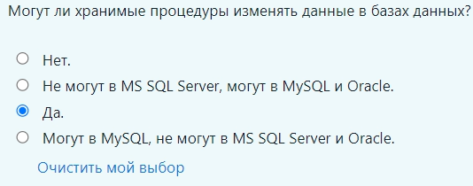

## Можно ли получить доступ к информации об объектах базы данных из хранимой процедуры?

